Муниципальное автономное дошкольное образовательное учреждение детский сад № 583
Представление опыта МАДОУ детский сад № 583
Тема: "Управление полным циклом инновационных проектов (программ)
в ДОО в условиях ЦОС "МЭО Детский сад": от реализации идеи до результата"
нция 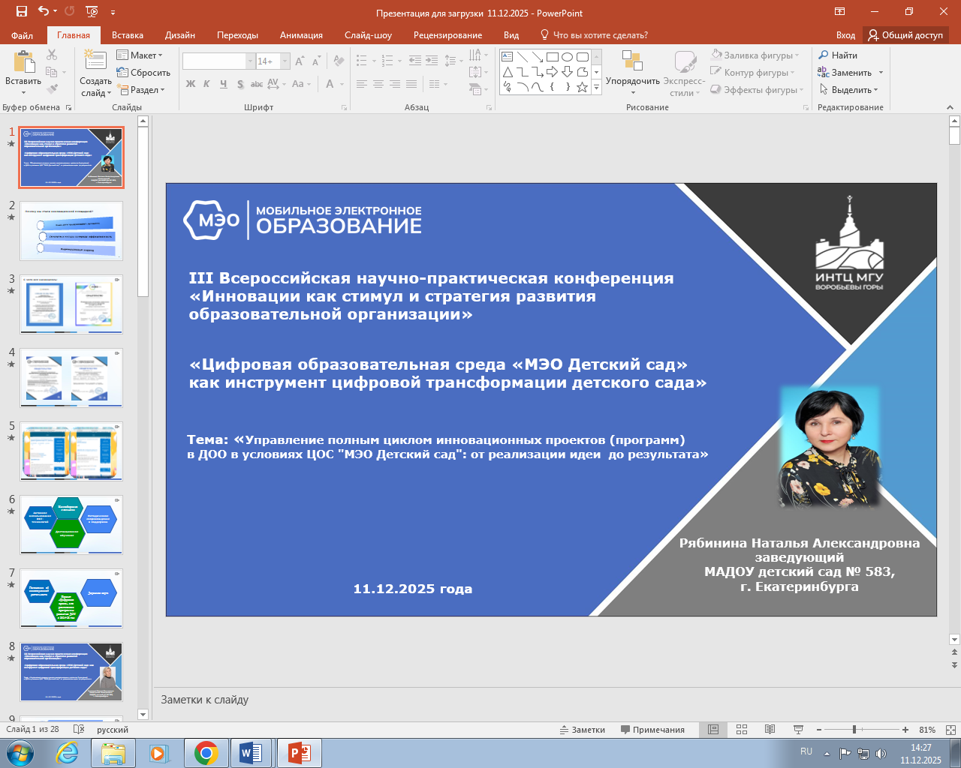
«Инновации как стимул и стратегия развития образовательной организации»
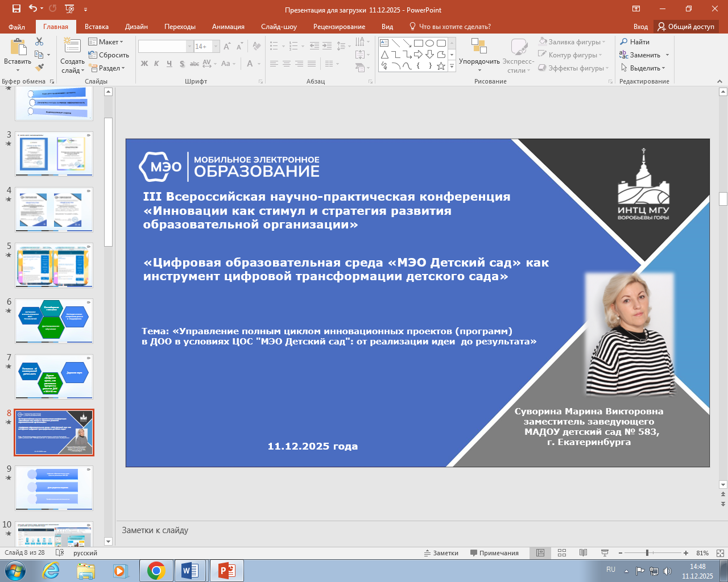

Мы выбрали путь инноваций! Создание в России единой цифровой образовательной среды –это одна из приоритетных задач национального проекта Образования до 2030 года
Что побудило нас включиться в иннавационную деятельность - Недостаток интересных практических решений, однообразные форм подачи материала, повышение конкурентоспособности учреждения, 2 слайд:
- В 2022 году МАДОУ детский сад № 583 один из первых по распоряжению Департамента образования стал экспериментальной площадкой МЭО.
- В 2023 -24 МАДОУ детский сад № 583 получил статус инновационной площадкой.
- В 2025 году получили статус инновационной площадки Федерального уровня.
- В 2025 году консультационная площадка Федерального уровня .
5 слайд:
Мобильное электронное образование в детском саду открывает большие перспективы для инновационного развития и качественной подготовки детей к будущему. Оно позволяет педагогам реализовать принципиально новые подходы к обучению, учитывая возрастные особенности детей и современные тенденции в сфере образования.
Продвижение инноваций в коллективе требует комплексного подхода и сочетания разных технологий управления изменениями вы видите на слайде :
Семинары, программы наставничества, система поощрений и мотивации
6 слайд:
Разработка нормативных документов для реализации инновационной деятельности включает ряд этапов и аспектов, направленных на создание условий для внедрения новшеств и повышения эффективности нашей организаций.
Положение об инновационной деятельности -этот документ служит основой для систематизации подходов к нововведениям и способствует повышению качества образовательного процесса.
Разработка дорожной карты по инновационной деятельности помогает структурировать процесс внедрения инноваций и обеспечить достижение поставленных целей.
Включение инновационной деятельности в области мобильного электронного образования (МЭО) в программу развития дошкольного образовательного учреждения (ДОУ) отражает стремление к современному подходу в обучении и воспитании детей. Этот подход направлен на использование передовых технологий и методик, позволяющих сделать обучение интересным, доступным и эффективным.

Преимущества коллаборации с семьями - Повышение уровня доверия: Совместные проекты укрепляют доверие между организациями и семьями, создавая позитивный имидж бренда. - Расширение аудитории: Привлечение внимания широкой аудитории способствует увеличению клиентской базы и улучшению финансовых показателей. - Социальная ответственность: Реализация социальных инициатив укрепляет репутацию компании как социально ответственного игрока на рынке. - Инновационные решения: Коллаборация позволяет получать обратную связь от потребителей, что стимулирует создание новых продуктов и услуг. Таким образом, коллаборация с семьями становится важным инструментом инновационного развития бизнеса, способствующим созданию новых ценностей и преимуществ для всех сторон процесса.

7- 8 слайд:
Современная система дошкольного образования предъявляет высокие требования к качеству педагогического и методического сопровождения. Для нас внедрение цифровой образовательной среды («МЭО») значительно расширило возможности в области методики и содержания воспитания и обучения детей старшего дошкольного возраста.
Для реализации этой задачи необходим ряд условий для образования детей:
- комплексно решать задачи ФГОС дошкольного образования, достигая планируемых результатов,
- реализация индивидуальных образовательных траекторий и сотрудничество между всеми участниками образовательного процесса.
9 – 10 слайды:
- Цифровые ресурсы «МЭО Детский сад» — это интегрированная платформа, представляющая образовательный контент и методику для реализации ФОП ДО, которая служит вспомогательным инструментом, сочетается с образовательной программой детского сада за счет технологических решений.
- В части решения образовательных задач и образовательных областей. Содержит совокупность электронных учебных материалов и цифровые инструменты.

11-12 слайд:
Платформа МЭО способствует эффективному формированию функциональных компетенций детей старшего дошкольного возраста, обеспечивая интерактивность, доступность и способность применять знания и умения в реальных жизненных ситуациях.
Одна из важных задач детского сада это формирование информационной культуры ребенка – культуры восприятия информации и основ работы с нею.
Например, дети могут взаимодействовать с виртуальными персонажами, решать головоломки и участвовать в квестах, что развивает их внимание, память и логику.

13 слайд:
.
- Планирование работы воспитателем обеспечивает гибкость и интегрированность образовательного процесса представляющего совокупность и успешную социализацию и всестороннее развитие детей старшего дошкольного возраста. Включение в образовательный период мультимедийных материалов, интерактивных заданий способствует развитию познавательной активности и интереса у детей к развивающему обучению.
- 14-15 слайд
Карты наблюдения – инструмент педагогической диагностики в работе воспитателя, позволяющий формировать индивидуальный маршрут развития детей подготовительных групп. Цель использования таких карт — выделить сферы развития, которые требуют повышенного внимания со стороны педагогов и родителей, с целью организации условий для психолого-педагогической поддержки и составления индивидуальных образовательных маршрутов для каждого ребенка. Состоят из 9 блоков и могут заполняться постепенно, в ходе наблюдения за ребёнком в начале учебного года и в конце.

16 -19 слайд

Использование цифровой среды в области речевого развития старших дошкольников в нашем детском саду заключается в гармоничном соединении современных технологий В 2024 году мы открыли 2 группы компенсирующей направленности. Для учителей логопедов и воспитателей несомненный помощник Курс «Цифровой помощник логопеда» это онлайн-пособие для проведения коррекционно-развивающей работы по формированию всех компонентов речи с использованием игровых интерактивных объектов. Каталог содержит готовые тематические подбороки, по 5 направлениям работы, Материалы для проведения индивидуальных, фронтальных и подгрупповых занятий, через интеграцию цифровых ресурсов и традиционных подходов. Созданое единого информационно-образовательного пространств, помогает эффективно сотрудничать всем участникам образовательного процесса, разработанные и реализованные педагогические условия, посредством включения цифровых технологий, значительно повысили речевые умения детей.

19-21 слайды
Для успешной работы в условиях цифрового пространства в нашем детском саду определены наставники. Это педагоги освоившие плаформу с 2022года. У воспитателей групп и специалистов есть свой доступ, к методическим материалам, рекомендациям и инструментам анализа результатов обучения.
Цели наставничества это Повышение цифровой грамотности
- Быстрая адаптация новых педагогов к цифровой среде ДОУ.
- Эффективное использование онлайн-контента
Опытный педагог передает знания и навыки работы.
Процесс обучения это практическое обучение от простого к сложному (моделирование ситуаций), и анализ результатов для успешной интеграции в работе с детьми. В 2025 году 6 педагогов прошли курсы повышения квалификации на платформе.
Помощь родителям в освоении платформы для взаимодействия с ребенком вне стен детского сада.
С 2022 года число педагогов освоивших платформу стабильно растет. Хотелось бы отметить, с платформой работают преимущественно педагоги старших и подготовительных групп, и специалисты это как правило 40% от общего количества педагогов.
22-24 слайды
Привлечение родителей к процессу воспитания и обучения играет важную роль в формировании единого информационного поля. Родительские собрания в режиме онлайн обеспечивают постоянную связь и взаимопонимание между всеми участниками образовательного процесса.
100% детей 5-7 лет родителей имеют доступ к цифровой платформе и Личный кабинет.
В удобное для семьи время.
Слайд 25
Помимо качественного и эффективного образовательного контента «МЭО дает — возможности для управления образовательным процессом,
- подсистема «Видеоконференции» обеспечивает возможность общения в онлайн- режиме между участниками образовательного процесса Эффективность оценивается путем наблюдения
- через степень вовлечённости педагогов и детей в учебный процесс,
- изменений в уровне подготовленности воспитанников, степени удовлетворенности педагогов и родителей качеством предоставляемых услуг, динамике показателей и эмоционального состояния детей.

Слайд 26-27

Педагоги нашего детского сада ежегодно представляют опыт своей профессиональной деятельности на конференциях и вебинарах, педагогических советах. Используя цифровые ресурсы виртуальной реальности, мы готовим ребёнка к адекватному восприятию и продуктивному поведению в информационной среде, умению ориентироваться в потоке информации, принимать взвешенные решения и эффективно взаимодействовать с миром, используя полученные знания и навыки.

планированию

